1. Progetto Inseguitore Solare Proff. Cesarini Piergiorgio / Benignetti Francesco:

L'idea del progetto è nata all'inizio dell'anno scolastico

TEMPI DI REALIZZAZIONE (INIZIO/FINE): GENNAIO/GIUGNO 2016

Il progetto realizzato riguarda lo studio e sviluppo di un inseguitore biassiale autobilanciato ideato per funzionare con motori a corrente continua a bassa potenza alimentati dal pannello stesso

AMBIZIONI DEL PROGETTO

Realizzare un prototipo più grande con un pannello fotovoltaico di tipo commerciale in modo da autoalimentarsi.

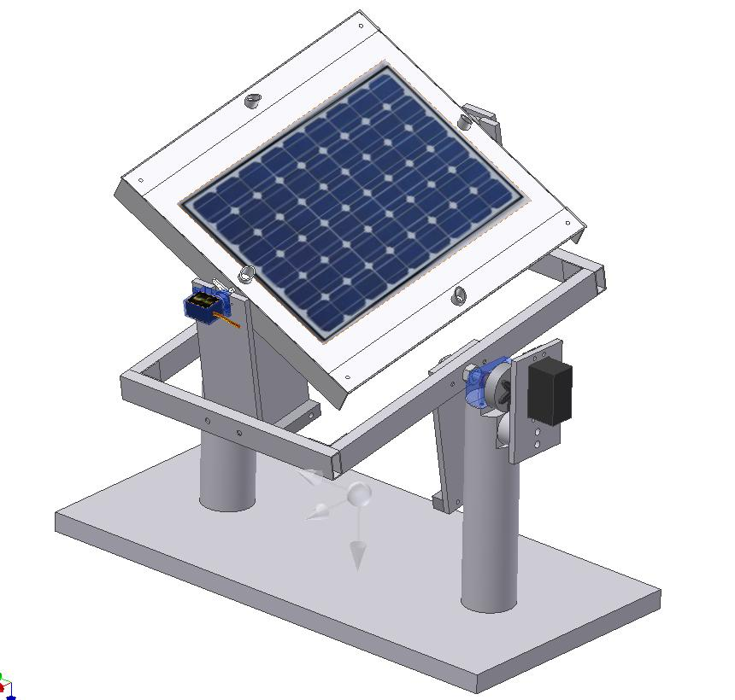
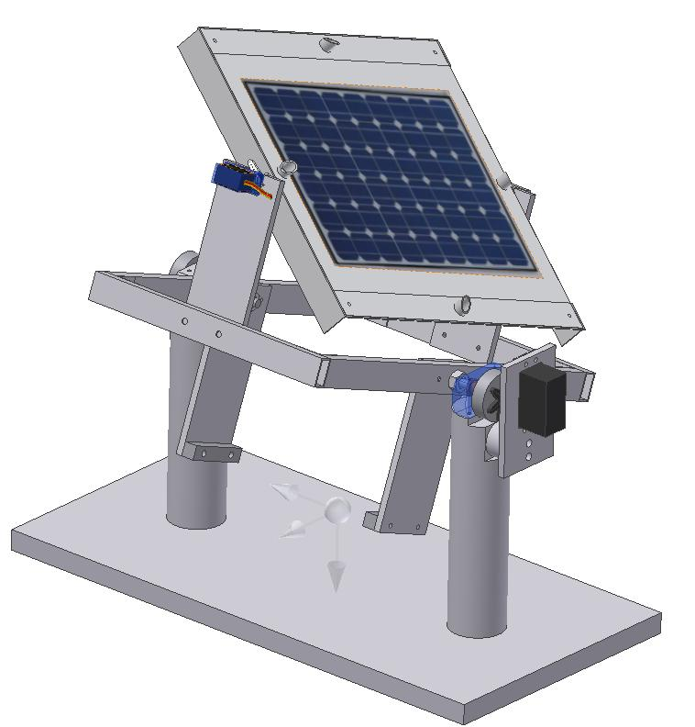
- link filmato youtube.
https://www.youtube.com/watch?v=XvD8hDgqCk4

